# 主题: A Simple Controller

E 1

朱洪军

# 内容:

1. 搭建 Java Web 开发环境(Eclipse, JDK, Tomcat)
2. 新 建 Java 工 程 SimpleController ， 在 该 工 程 下 新 建 源 码 包

sc.ustc.controller，并在此包中新建 HttpServlet 子类 SimpleController， 实现 SimpleController 类的功能如下：

* 1. 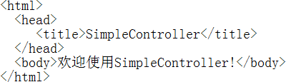实现 doPost()方法，能够将 Http 请求默认响应输出为：
  2. 实现 doGet()方法，调用 doPost()
  3. 将 SimpleController 工程打包导出为 simple-controller.jar

1. 新建 Java Web 工程 UseSC
   1. 将步骤 2 中的 simple-controller.jar 放入到 UseSC 工程的 lib 库中
   2. 在 UseSC 工程的配置文件 web.xml 中，定义 servlet 结点名称为 sc， 将其 servlet-class 指向 sc.ustc.controller.SimpleController，如下：

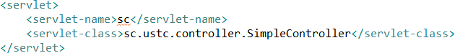

* 1. 在 UseSC 工程的配置文件 web.xml 中，定义 servlet-mapping 结点， 将其 servlet-name 指向 sc，声名 url-pattern 为/*，如下：

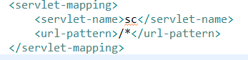

* 1. 在 UseSC 工程中定义 welcome.html 并设置为该工程的欢迎页面

1. 将 UseSC 工程打包为.war，并部署在 Tomcat 中。部署完成后，启动

Tomcat，并在浏览器输入：http://host:port/UseSC，观察页面是否为“欢迎使用 SimpleController!”，如果否，调试代码，直到出现该结果

1. Http request 在 Web Container 中的处理流程
2. 比较 JSP Model 1 与 Model 2 架构，说明各自的优缺点及适用场景

# 规则:

1. 在提交日期之前将成果提交至教学辅助系统
2. 提交文件格式为.pdf
3. 文件命名格式为：学号+作业号。如 SA2018001_E 1.pdf

# 参考资料：

* 1. Java HttpServlet: [https://docs.oracle.com/cd/E17802_01/products/product s/servlet/2.5/docs/servlet-2_5-mr2/javax/servlet/http/HttpServlet.html](https://docs.oracle.com/cd/E17802_01/products/products/servlet/2.5/docs/servlet-2_5-mr2/javax/servlet/http/HttpServlet.html)
  2. Java RequestDispatcher: [https://docs.oracle.com/javaee/6/api/javax/servlet](https://docs.oracle.com/javaee/6/api/javax/servlet/RequestDispatcher.html)

[/RequestDispatcher.html](https://docs.oracle.com/javaee/6/api/javax/servlet/RequestDispatcher.html)

* 1. JSP: <http://www.oracle.com/technetwork/java/javaee/jsp/index.html>
  2. Html: <http://www.w3schools.com/html/html_intro.asp>